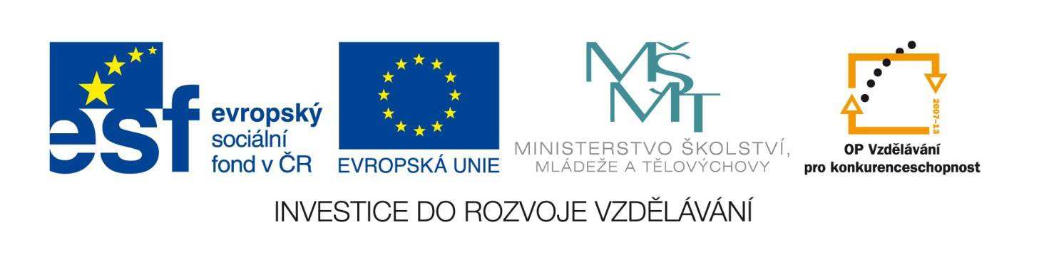

Projekt: | OP VK 1.4 709998205
Číslo projektu: | CZ.1.07/1.4.00/21.0440
Autor: | Mgr. Alena Přibíková
Číslo DUM: | F8 - 6
Datum ověření ve výuce: | 6. 1. 2011
Ročník: | 8.
Vzdělávací oblast: | Člověk a příroda
Vzdělávací obor: | Fyzika
Tematický okruh: | Práce, energie, teplo
Téma: | Využití sluneční energie

Anotace:
- Pracovní list – v první části – lištovka – rozstříhání textu na proužky (lišty) a jejich správné sestavení podle nápovědy tak, aby se text dal po řádcích číst
- Druhá část je zaměřena na práci s počítačem – vyhledávání na internetu podle zadaných úkolů
Využití sluneční energie – lištovka, vyhledávání na internetu
- Rozstříhej na proužky a sestav podle nápovědy
Využití sluneční energie je starý sen lidstva – už řecký spisovatel Xenofón píše o tom, jak radil svým spoluobčanům, aby stavěli jižní stěny svých obydlí vyšší a využili tak v zimě sluneční energie k vytápění. Ale zpátky do současnosti. Bohaté zásoby ropy, uhlí a zemního plynu způsobily, že Slunce jako potenciální zdroj energie upadlo v průmyslové době v zapomnění. Teprve hrozící nedostatek těchto přírodních surovin učinil opět z hvězdy, vysílající svou zář z vesmíru už po miliardy let, alternativní zdroj energie. Mnoho různých projektů využívá slunečního záření k topení, výrobě energie nebo – jak je tomu ve francouzském pyrenejském městě Odeillo – k výrobě extrémně vysokých teplot pro tavící pece.
V lištovce najdeš další informace o této tavící peci.
U | Č | P | N | Y | N | P | S | V | Í | C | L | E | E
N | Í | J | E | Ž | C | U | R | Y | H | V | E | E | J
Á | J | P | N | K | A | O | Í | P | K | O | V | R | A
Y | Y | K | S | E | S | T | U | I | O | M | S | Ý | V
O | M | A | T | V | I, | O | P | R | T | P | L | K | A
O | C | M | B | Č | H | Y | Ý | K | E | C | R | I | U
T | H | X | Ý | N | A | M | I | É | E | R | S | T | C
Á | V | O | R | H | Z | C | Ě | Ý | D | N | Ž | R | U
R | I | Y | O | K | N. | O | S | P | T | O | U | T | V
Y | Ž | U | V | P | A | E | U | T | D | Í | S | J | Y
T | K | O | U | C. | O | 0^{O} | L | 0 | L | 8 | O | 3 | O

Nápověda
 |  |  |  |  | Č |  |  |  |  |  |  |  | Y
 |  |  |  |  |  |  |  |  |  |  | Y |  | Ž
 |  |  |  |  |  |  |  |  |  |  |  |  | K
 |  |  | S |  |  |  |  |  |  |  |  |  | E
 |  |  |  |  |  |  |  |  | K |  |  |  | V
 |  |  |  |  |  |  |  |  |  |  |  |  | Č
 |  |  |  |  |  |  |  |  |  |  |  |  | N
 |  |  |  |  |  |  | D |  |  |  |  |  | H
 |  |  |  |  |  |  |  |  |  |  |  |  | K
 |  |  |  |  |  |  |  |  |  |  |  |  | P
 |  | T |  |  |  |  |  |  |  |  |  |  | C.

- Vyhledej na internetu chybějící informace
- Zjisti, kde se nachází nejstarší fotovoltaická elektrárna v ČR a jaký má výkon
…………………………………………………………………………………………..
- Zjisti, kdy byly spuštěny fotovoltaické elektrárny v Dyjákovicích a Hrádku a jaký mají výkon (počet solárních panelů)
………………………………………………………………………………………………………………………………………………………………………………………………
- Napiš, jaké jsou výhody fotovoltaických elektráren
……………………………………………………………………………………………………………………………………………………………………………………
- Napiš, jaké jsou nevýhody fotovoltaických elektráren
…………………………………………………………………………………………………………………………………………………………………………………….
- Pasivní využití sluneční energie + příklady
………………………………………………………………………………………………………………………………………………………………………………………………
- Aktivní využití sluneční energie + příklady
………………………………………………………………………………………………………………………………………………………………………………………………

Řešení:
S | L | U | N | E | Č | N | Í | P | E | C | V | P | Y
R | E | N | E | J | Í | C | H | J | E | V | Y | U | Ž
Í | V | Á | N | A | J | A | K | P | R | O | P | O | K
U | S | Y | S | V | Y | S | O | K | Ý | M | I | T | E
P | L | O | T | A | M | I, | T | A | K | P | R | O | V
Ý | R | O | B | U | C | H | E | M | I | C | K | Y | Č
I | S | T | Ý | C | H | A | E | X | T | R | É | M | N
Ě | Ž | Á | R | U | V | Z | D | O | R | N | Ý | C | H
S | U | R | O | V | I | N. | T | Y | T | O | P | O | K
U | S | Y | V | Y | Ž | A | D | U | J | Í | T | E | P
L | O | T | U | O | K | O | L | O | 3 | 8 | 0 | 0^{O} | C.

Zdroje:
http://www.infoglobe.cz/zajimavosti/slunecni-pece-v-odeillo/

